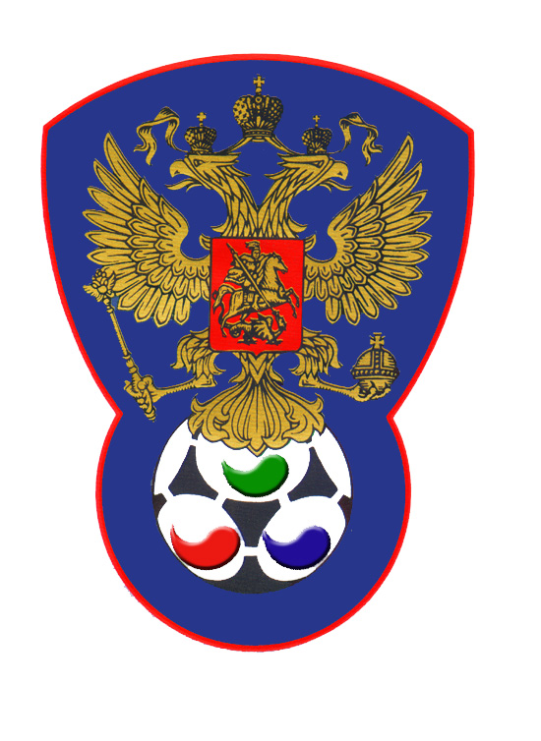 | ВСЕРОССИЙСКАЯ ФЕДЕРАЦИЯ  ФУТБОЛА ЛИЦ С ЗАБОЛЕВАНИЕМ ЦП

ПРОТОКОЛ № 1

Чемпионат России 2020 года по футболу среди лиц с заболеванием ЦП

Сборная Санкт-Петербурга | ЛЧО (Московская область)

Стадион «Капролактамовец» г. Дзержинск «25» августа 2020 года.
Начало в 10 часов 00 минут. Освещение Естественное. Количество зрителей 250 чел.
Результат матча 8-0 в пользу команды « ЛЧО» (Московская область)
Первой половины 3-0 в пользу команды «ЛЧО» (Московская область).
Серия ударов с 9-ой отметки в пользу команды «нет».
Судейская бригада | Фамилия , Имя | Категория | Город
Главный судья | Аксенов Дмитрий | 1 | Павлово
Помощник № 1 | Федотов Сергей | 1 | Павлово
Помощник № 2 | Балакин Дмитрий | 3 | Нижний Новгород
Резервный судья | Глазатов Евгений | 2 | Дзержинск

Синие | футболки | Белые
Синие | гетры | Белые

№ | Фамилия | Имя | Кл | ЗМ | Замены |  | № | Фамилия | Имя | Кл | ЗМ | Замены
 |  |  |  |  | № | мин |  |  |  |  |  | № | мин
1 | Андреев | Андрей | 1 |  |  |  | 16 | Ксандинов | Владимир | 2
6 | Унежев | Рамис | 1 |  | 21 | 31 | 14 | Албегов | Георгий | 2
9 | Балеев | Александр | 1 |  |  |  | 3 | Ерастов | Арсений | 2
10 | Матюхин | Дмитрий | 1 | -1 |  |  | 10 | Пестрецов | Дмитрий | 2 | 3
17 | Гальцов | Михаил | 2 | 1св |  |  | 2 | Ложечников | Андрей | 1 |  | 11 | 31
19 | Михайлов | Данил | 1 |  | 5 | 23 | 9 | Пагаев | Заур | 2 | 1 | 8 | 31
22 | Конев | Степан | 3 |  |  |  | 4 | Шиманов | Андрей | 2 |  | 13 | 31
5 | Байрамов | Элнур | 1 |  |  |  | 8 | Миненко | Дмитрий | 2
21 | Кекелидзе | Дмитрий | 1 |  |  |  | 13 | Мурванадзе | Лаша | 3 | 1
 |  |  |  |  |  |  | 11 | Песоцкий | Роман | 1 | 2

Официальные представители
№ | Фамилия и инициалы | Должность | № | Фамилия и инициалы | Должность
1 | Герасимов Г.Б. | Гл.Тренер | 1 | Барамидзе А.М. | Гл.тренер
2 |  |  | 2 | Чкония И.Т.

Предупреждения игрокам ( Фамилия, Имя, номер игрока, команда, время, причины ) :
Нет

Удаления игроков ( Фамилия, Имя, номер игрока, команда, время, причины ) :
Нет
Извещение о подаче протеста
Не поступало

Главный судья | _______________ | (Аксенов Д.А.)
 | подпись | фамилия и инициалы
Подпись представителя принимающей команды | _______________ | (Герасимов Г.Б.)
 | подпись | фамилия и инициалы
Подпись представителя команды гостей | _______________ | (Барамидзе А.М.)
 | подпись | фамилия и инициалы

